ДАРХАН-УУЛ АЙМГИЙН ХОНГОР СУМЫН ГЭМТ ХЭРГЭЭС УРЬДЧИЛАН
СЭРГИЙЛЭХ АЖЛЫГ ЗОХИЦУУЛАХ САЛБАР ЗӨВЛӨЛИЙН
2018 ОНЫ ХАГАС ЖИЛИЙН АЖЛЫН ТАЙЛАН

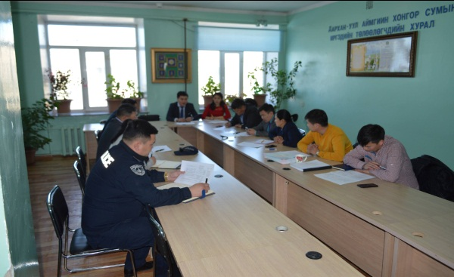
Нэг: Удирдлага, зохион байгуулалтын чиглэлээр
Сумын гэмт хэргээс урьдчилан сэргийлэх ажлыг зохицуулах салбар зөвлөл нь Сумын ИТХурлын тэргүүлэгчдийн 2016 оны 12 сарын 19 ны өдрийн 13 дугаар тогтоолоор 14 хүний бүрэлдэхүүнтэй үйл ажиллагаа явуулж байна. Гэмт хэргээс урьдчилан сэргийлэх ажлыг зохицуулах салбар зөвлөлийн хурлыг 2018 оны 04 сарын 13 өдөр хийж 2018 оны ажлын төлөвлөгөөг батлан “Гэмт хэргээс урьдчилан сэргийлэх ажилд олон нийтийн оролцоог нэмэгдүүлэх” зорилго дэвшүүлж 7 чигэлээр 22 арга хэмжээг төлөвлөн хэрэгжүүлж ажиллаж байна.
1.1. ГХУСАЗСЗ-ийн гишүүд нийтийн тэмдэглэлт баярын үеэр хариуцлагатай эргүүлийг зохион байгуулах
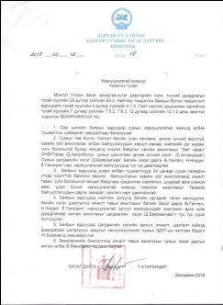
Билгийн тооллын “Цагаан сар”-ын баярыг тохиолдуулан Сумын засаг даргын 2018 оны 01 дугаар сарын 31 өдрийн 10 дугаар захирамжаар сумын хариуцлагатай жижүүрийг томилон ажиллуулж байгууллагын дарга эрхлэгч нар болон зөвлөлийн гишүүдэд өөрийн байгууллагад хариуцлагатай жижүүрүүдийг томилон ажиллуулахыг үүрэг өгч сумын болон байгууллагуудын хариуцлагтай жижүүрүүд хувиарын дагуу ажиллаж Билгийн тоолллын “Цагаан сар”-ын баяраар гэмт хэрэг зөрчилгүй байлаа.
1.2. Хөдөлмөрийн тухай хууль, Хөдөлмөрийн аюулгүй байдал, эрүүл ахуйн тухай хуулийн хэрэгжилтийг шалгах
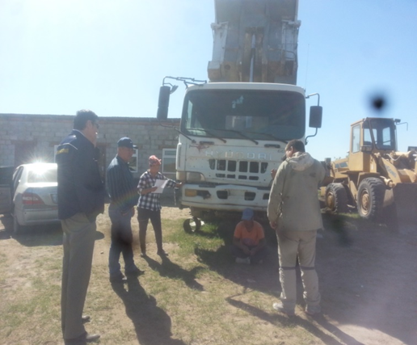
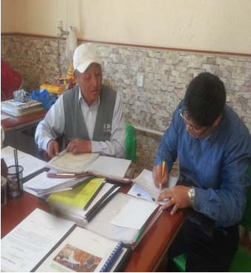
Дархан-Уул аймгийн Хонгор сумын гэмт хэргээс урьдчилан сэргийлэх зөвлөлийн 2018 оны ажлын төлөвлөгөөнд тусгагдсны дагуу ИТХ-ын дарга, засаг даргын хамтарсан удирдамжийн хүрээнд тус нутаг дэвсгэрт уул уурхайн чиглэлээр үйл ажиллагаа явлуулж байгаа аж ахуйн нэгж байгууллагад байгаль орчны хамгаалах хууль, ашигт малтмалын тухай хуулийн хэрэгжилтийг хангах, олборлолтын үйл ажиллагаа явлуулж байгаа талбайн ашиглалт хамгаалалт, төлбөр ноогдуулалт, газрын гэрээ гэрчилгээ олгох сунгах, зөрчил дутагдлыг шалгах, газрын кадастрын зураглалыг мэдээллийн санд бүртгүүлэх зорилгоор 2018.05.28-ны өдрөөс 2018.05.31-ны өдөр хүртэл хяналт шалгалтыг ИТХ-ын дарга Н.Ганбаатар, Засаг дарга Т.Атархишиг, Засаг даргын орлогч Б.Лхагвасүрэн, БОХУБайцаагч Д.Батхишиг, Татварынг улсын байцаагч Г.Дарханбаяр, цагдаагийн хэсгийн төлөөлөгч Д.Баярмагнай, газрын даамал Ц.Базарсад, нийгмийн ажилтан Я.Ариунцэцэг нарын бүрэлдэхүүнтэй хяналт шалгалтыг хийж гүйцэтгэв.
2018 оны 05-р сарын 28-ны өдөр түгээмэл тархацтай ашигт малтмал олборлогч аж ахуйн нэгж байгууллага мөн барилгын үйлдвэрлэл эрхэлдэг байгууллагуудад шалгалт хийж МХЕГазрын даргын баталсан ил уурхай үйлдвэрлэл эрхлэх аж ахуйн нэгжийн байгаль орчинд нөлөөлөх байдлын үнэлгээний хяналтын хуудсаар шалгасан.
№ | Аж ахуйн нэгж, байгууллага | Эрсдлийн үнэлгээ | Илэрсэн зөрчил | Авсан арга хэмжээ
1 | Идэрхайрхан ХХК | Бага эрсдэлтэй | Байхгүй. 2018.04-р сарын аймгийн МХГ-ын шалгалтын зөвлөмжийг 100 хувь биелүүлсэн. | -
2 | Шиба ХХК | Дунд эрсдэлтэй | 2018.04-р сарын аймгийн МХГ-ын шалгалтын зөвлөмжийг 50 хувь биелүүлсэн. | 2018.07.01-ны өдрийн хүртэл хугацаатай зөвлөмж хүргүүлсэн.
3 | Инаволочистик ХХК | Их эрсдэлтэй | Уул уурхайн холбогдох бичиг баримт БОАЖЯ-наас батлагдаж гараагүй. 2018.04-р сарын аймгийн МХГ-ын хяналт шалгалтын зөвлөмжийг хариуг хүргүүлээгүй. | 2018.07.01-ны өдрийг хүртэл хугацаатай үүрэг даалгавар өгсөн.
4 | Дархан Молор Эрдэнэ ХХК | Дунд эрсдэлтэй | Илэрсэн зөрчилгүй, газрын гэрээний хугацаа дууссан хүсэлтээ ЗДТГазарт хүргүүлсэн. | 2018 онд орон нутагт нөхөн сэргээлт хүлээлгэн өгөх үүрэг даалгавар өгсөн.
5 | Ворледити ХХК | Их эрсдэлтэй | 2018.04-р сарын аймгийн МХГазрын шалгалтаар их эрсдэлтэй үнэлэгдэж, зөрчлөө арилгаагүй байсан. | Зөрчлийн хэрэг үүсэж 40 тонн шохойн чулуу, 8,5 тонн замын эрдэсийг улсын орлого болгож, 3000,000 төгрөгний торгууль оногдуулсан.
7 | Дархан эрдэст шохой шийр ХХК | Их эрсдэлтэй | 2018.04-р сарын аймгийн МХГазрын шалгалтаар их эрсдэлтэй үнэлэгдсэн. Эзэмшил газраа хашаажуулж дууссан. | Зөрчлийн хэрэг үүсэж 30 тонн шохойн чулуу, 2 тонн эрдэсийг улсын орлого болгож, 3000,000 төгрөгний торгууль оногдуулсан.
8 | Си Би Зи ХХК | Дунд эрсдэлтэй | Бичиг баримтын бүрдэл дутуу, БОАЖЯ-наас хүлээгдэж байгаа. | Хугацаатай зөвлөмж хүргүүлсэн.
9 | Барил ТЕХ | Дунд эрсдэлтэй | Илэрсэн зөрчилгүй. Орчны тохижилт сайжруулах үүрэг даалгавар өгсөн. | Хугацаатай зөвлөмж хүргүүлсэн.

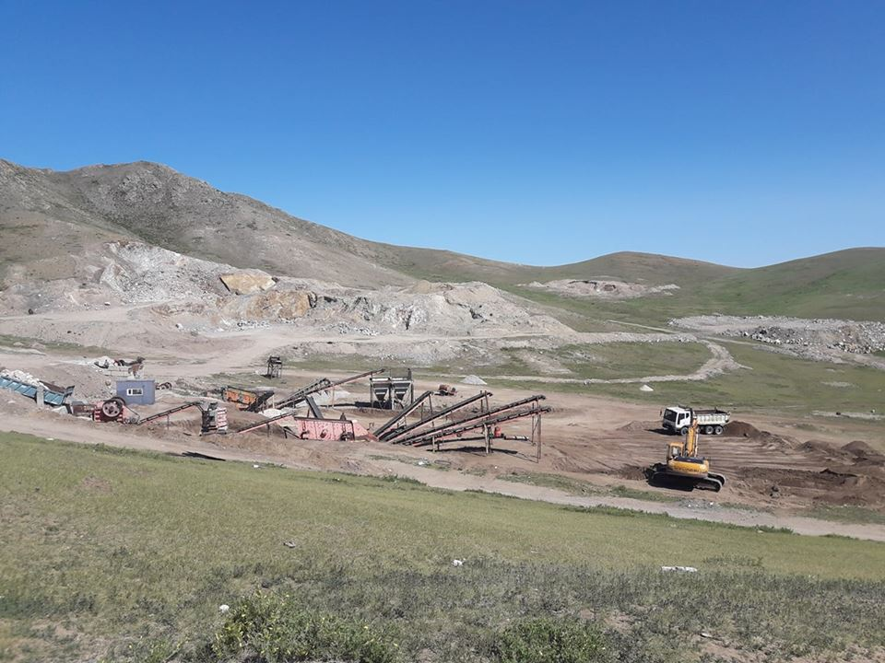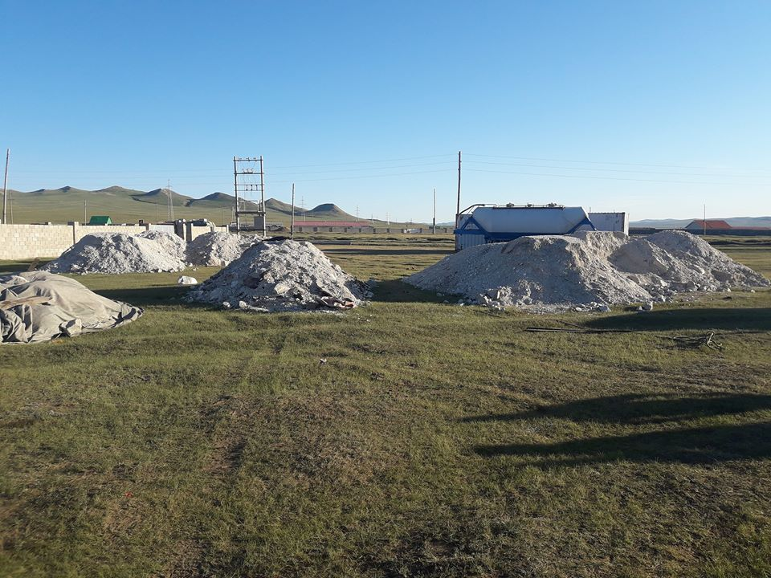

2.Төрийн байгууллагуудын хамтарсан “Нээлттэй хаалганы өдөрлөг” зохион байгуулж, хууль тогтоомжийг сурталчилах
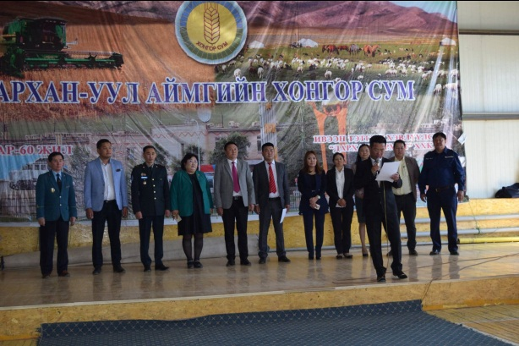
Хонгор сумын Буурал багт "Нээлттэй хаалга өдөрлөг" 2018 оны 05 дугаар сарын 17-ны өдөр болж Хонгор сумын Засаг дарга Тамгын газраас зохион байгуулж сумын Эрүүл мэндийн төв, Төрийн банк, Хаан банк, ЗДТГ-ын ажилтан албан хаагчид, аймгийн ЗДТГ-ын Төрийн захиргаа удирдлагын хэлтэс, Газрын харилцаа, барилга хот байгуулалтын газар, Хүнс, хөдөө аж ахуйн газар, Улсын бүртгэлийн хэлтэс,Цагдаагийн газар, Байгаль орчин аялал жуулчлалын газар,Нийгмийн даатгалын хэлтэс, Шүүхийн шийдвэр гүйцэтгэх газар-445 дугаар нээлттэй хорих анги, Шүүхийн шинжилгээний алба, Гэр бүл хүүхэд залуучууд хөгжлийн газар, Хөдөлмөр халамжийн үйлчилгээний газар, Татварын хэлтэс 150 гаруй иргэдэд иргэдэд холбогдох хууль тогтоомжоор мэдээлэл, заавар зөвлөгөө өгч ажиллаа.
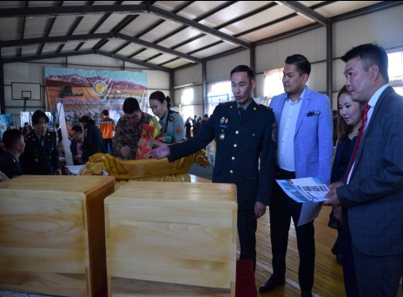
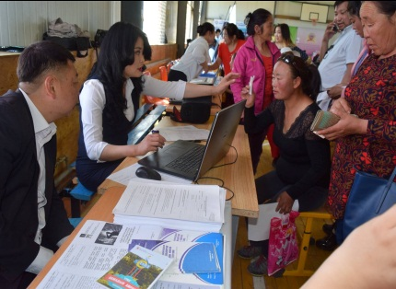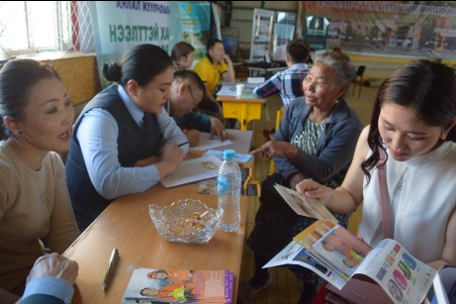
Мөн Дархан Өргөө Политехник коллеж, Уул уурхай Эрчим хүч политехник коллеж, Мэргэжил сургалт үйлдвэрлэлийн төв зэрэг байгууллагууд үйл ажиллагааг иргэдэд сурталчилж, сумын төрийн үйлчилгээг үзүүллээ.
Хоёр:Архидан согтуурахтай тэмцэх, урьдчилан сэргийлэх чиглэлээр
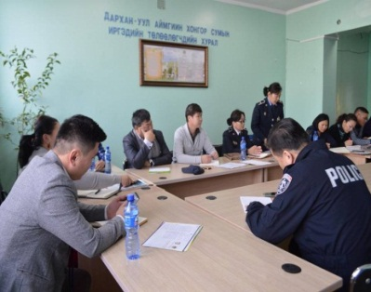
Гэр бүл хүүхэд залуучуудын хөгжлийн газар, Цагдаагийн ерөнхий газар, Мэргэжлийн хяналтын ерөнхий газраас зохион байгуулсан "Хуулиа мөрдье 21" сарын аяны хүрээнд сумын хэмжээнд архи худалдан борлуулдаг ААНБ-ийн үйл ажиллагаанд хяналт шалгалт хийж зурагт хуудас нааж, “Хонгор сум Буурал” цахим сүлжээгээр сурталчилж, холбогдох хууль тогтоомжийн талаар зөвлөмж өгч, "Хуулиа мөрдье 21", "Сэрэмжилье нэгдье" хэлэлцүүлэг, Зөрчлийн тухай хууль, Архидан согтууруулахтай тэмцэх тухай хуулийн талаар өсвөр үе, залуучууд, сумын хамтарсан багийн гишүүдэд сургалт зохион байгууллаа.
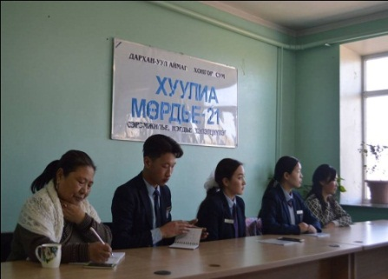
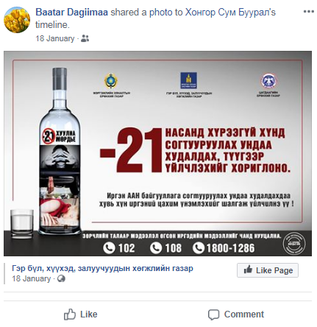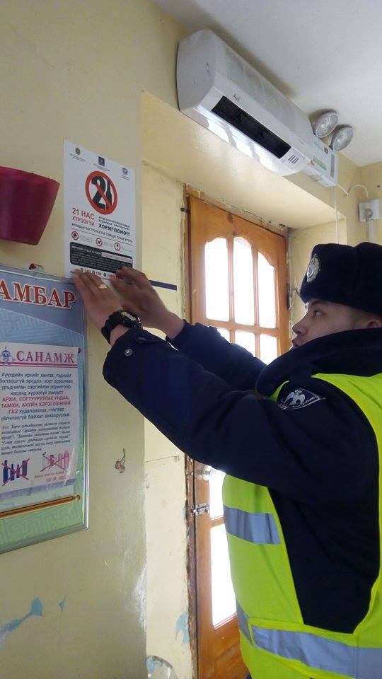
Сумын цагдаагийн хэсэг ГБЗХГазар хамтран архины хамааралтай 15 иргэнд архины хэрэглээ, зөрчлийн хуулиар сургалт явуулсан.
Аймгийн засаг даргын захирамжаар сар бүрийн 17 ны өдөр согтууруулах ундаагаар үйлчилгээ үзүүлдэг 9 аж ахуйн нэгж байгууллагад зөвлөмж өгч, үйл ажиллагаанд нь хяналт тавьж ажиллаж байна.
Аймгийн ИТХ-ын 2018 оны 10/04 дүгээр тогтоолоор батлагдсан “Дархан-Уул аймгийн нутаг дэвсгэрт согтууруулах ундаа худалдах, түүгээр үйлчлэх тусгай зөвшөөрөл олгох журам” болон 2018.05.25-ны өдөр хийгдэх хяналт шалгалтын удирдамж, хуваарийг архи согтууруулах ундаа худалдан борлуулдан 15 хүнсний дэлгүүрт хүргүүлсэн.
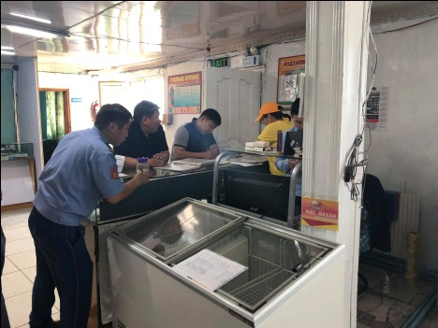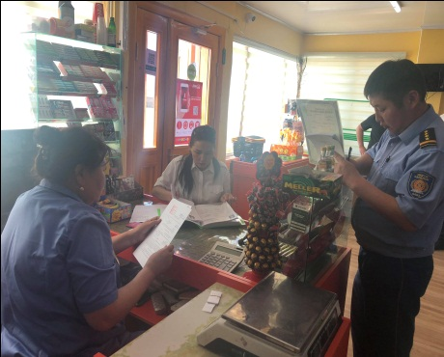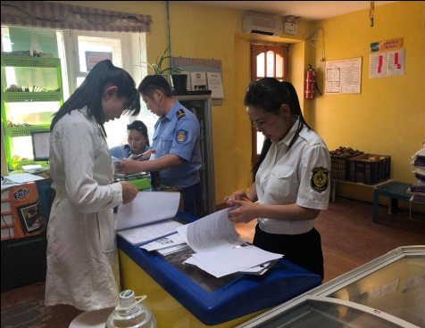
Согтууруулах ундаа худалдан борлуулдаг нийт 16 хүнсний дэлгүүрээс 15 Аймгийн Засаг даргын 2018 оны 01-А/167 дугаар захирамжаар байгуулагдсан ажлын хэсгийн гүйцэтгэсэн “Аймгийн нутаг дэвсгэрт согтууруулах ундаа худалдах, түүгээр үйлчлэх зөвшөөрөлтэй болон зөвшөөрөл авахаар хүсэлт гаргасан аж ахуйн нэгж, байгууллагуудын үйл ажиллагаанд аттестатилал”-ын шалгалтанд 14 байгууллага аймгийн ИТХ-ын 2018.02.28-ны өдрийн ээлжит бус 10-р хуралдааны 10/04 тогтоолоор баталсан журмын 3.1. дүгээр зүйлд заагдсан тавигдах шаардлагыг бүрэн хангаагүй тул Захиргааны ерөнхий хуулийн 27 дугаар зүйлд заасны дагуу мэдэгдэл хүргүүлж ажилласан.
Гурав: Хүүхэд хамгаалал, гэр бүлийн хүчирхийлэлээс
урьдчилан сэргийлэх чиглэлээр
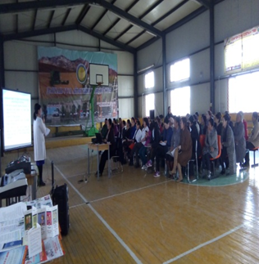
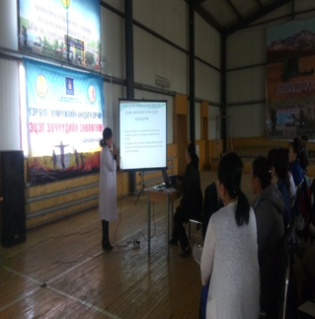
Аймгийн Гэр бүл, хүүхэд, залуучуудын хөгжлийн газар, Хонгор сумын ЗДТГ, 16-р цэцэрлэг, Эрүүл мэндийн төв, цагдаагийн хэсэг хамтран “Гэр бүл – хүмүүжлийн анхдагч орчин” эцэг эхчүүдийн зөвлөгөөнийг зохион байгуулж 70 эцэг эхчүүд оролцсон. Зөвлөгөөний үеэр зөрчлийн тухай хууль, гэр бүлийн хүчирхийлэлтэй тэмцэх тухай хуулийн эмхтгэл 60 ш, эцэг эхчүүдэд зориулсан 6 төрлийн тараах материал 250 ш тараасан. Энэ үеэр 16-р цэцэрлэгийн ахлах бүлэг, бэлтгэл бүлгийн хүүхдүүд эцэг эхчүүддээ зориулж мэндчилгээ дэвшүүллээ.Гэр бүл хүүхэд, залуучуудын хөгжлийн газраас 46000 төгрөгийн санхүүжилт хийгдсэн.

11, 14 дүгээр сургуульд Гэмт хэрэг , хэв журмын зөрчил , аливаа эрсдэлт нөхцлөөс урьдчилан сэргийлэх зорилгоор гэмт хэргээс урьдчилан сэргийлэх зөвлөл, сурагчдын өсвөрийн цагдаа бүлгэм ажиллаж байна.
11, 14 дүгээр сургуулиудын 10-11-р ангийн 37 сурагчдад “Дэлгэцийн донтолт”, Цахим орчин дахь хүүхэд хамгаалал буюу “аюулгүй интернет хэрэглээ” сургалтыг 6-12 ангийн дунд зохион байгуулж нийт 131 сурагч хамрагдсан.Сумын гэр бүл, хүүхэд залуучуудын хөгжил хамгаалал оролцоо хариуцсан мэргэжилтэн Б.Дагиймаа 8-р ангийн 32 сурагчдад “ Танихгүй цахим найзаа сайн таниарай” сэдэвт сургалтыг зохион явуулсан. 11 дүгээр сургууль дээр Зөрчлийн тухай хууль” “гэмт хэрэгээс урьдчилан сэргийлэх аюулгүй байдлаа хангах” сэдвээр захиалгат сургалтыг зохион байгуулж 9-12 дугаар ангийн 70 сурагч хамрагдлаа .
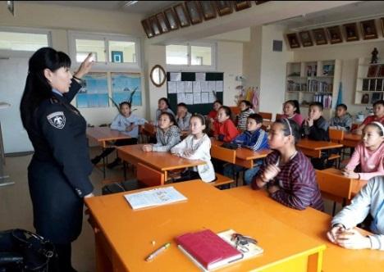
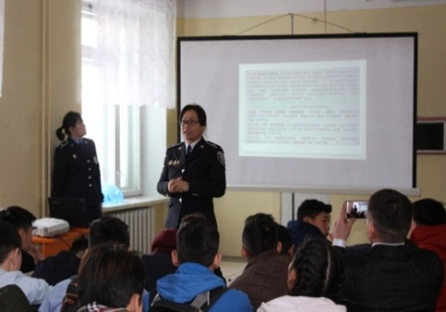
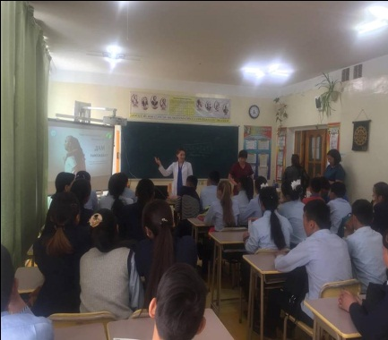

Дөрөв.Өмчлөх эрхийн эсрэг гэмт
хэргээс урьдчилан сэргийлэх чиглэлээр
4.1. Гэр хороолол болон орон сууцны дунд гэрэлтүүлэгийг нэмэгдүүлэх
Сумын Засаг даргын санаачилгаар 1 дүгээр багийн Орон сууц, Атар, Сансар хэсгүүдийн шаардлага хангахгүй байгаа 2000 метр цахилгааны утсыг сольж 43 гэрэлийг засварлан 4.360.0 мянган төгрөг зарцуулж хэвийн ажиллагаанд оруулж иргэдийн аюулгүй амьдрах орчин сайжруулж гэмт хэрэг гарах нөхцөлийг буурууллаа.
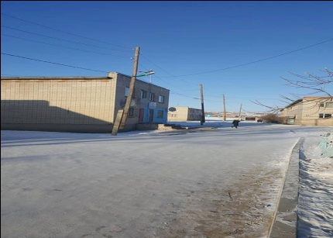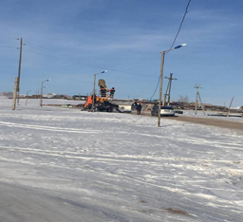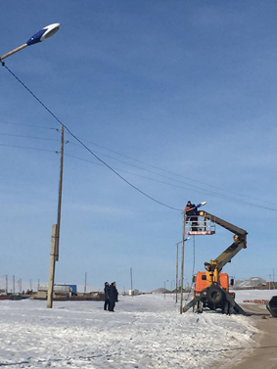
1,2,3 дугаао багуудын “Нээлттэй хаалга”-ны өдрөөр өмчийн хулгайгаас сэргийлэх тараах материалыг иргэдэд олголоо.
Тав: Малын хулгай, байгаль орчны эсрэг гэмт хэргээс
урьдчилан сэргийлэх чиглэлээр
5.1.Малчдын зөвлөгөөн зохион байгуулж малын хулгайн гэмт хэргээс урьдчилан сэргийлэх сургалт зохион байгуулах
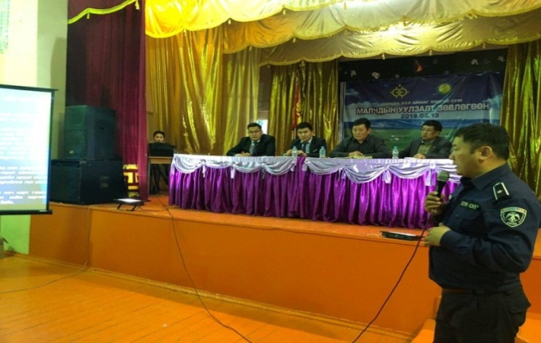
Суманд “Малчдын зөвлөгөөн” 2018 оны 04 дүгээр сарын 27 –д зохион байгуулагдаж Хонгор сумын МАА салбарын өнөөгийн байдал, Төрөөс хүнс, хөдөө аж ахуйн талаар баримтлах бодлого, мал эрчимжүүлэх чиглэлээр авч буй арга хэмжээний талаар, Монгол Улсад ажлын байр нэмэгдүүлэх хувийн хэвшлийн оролцоотойгоор мал аж ахуйн гаралтай бүтээгдэхүүн болон хүнсний ногооны үйлдвэрлэлийн нэмүү өртгийн сүлжээг хөгжүүлэх, Малын удмын сангийн үндэсний төвийн үйл ажиллагааны талаар мэдээлэл хийж, малчдын сонирхсон асуултад хариулж, малаа эрчимжүүлж, бэлчээрийн даацад тохируулах, малчдын орлогыг нэмэгдүүлэх, малын тэжээлийн ургамал тариалах чиглэлээр уриалга гаргалаа.
Мөн сумын гэмт хэргээс урьдчилан сэргийлэх ажлыг зохицуулах зөвлөл, Аймгийн Цагдаагийн газрын Малын хулгайтай тэмцэх хэлтэстэй хамтран Малын хулгайн гэмт хэргээс урьдчилан сэргийлэх чиглэлээр сургалт хийж малчдад “Малын хулгайн гэмт хэргээс урьдчилан сэргийлцгээе” гарын авлага тараалаа. Сумын цагдаа цагдаагийн дэд ахлагч Ж.Эрдэнэжаргал, Э.Тайванбаатар олон нийтийн цагдаа Б.Тамирбат нар Шийрийн бригад, Төмөр толгой 5,6 бригад, Хустайн даваа, Сонинхангай чиглэлд 8 удаагийн эргүүлийг шөнийн цагаар хийж сумаас гадгаш явж байгаа мал махан бүтээгдэхүүнд хяналт тавьж бүртгэлийн дэвтэрт тэмдэглэн зурагжуулан гарал үүслийн гэрчилгээнд хяналт тавин ажиллаа.
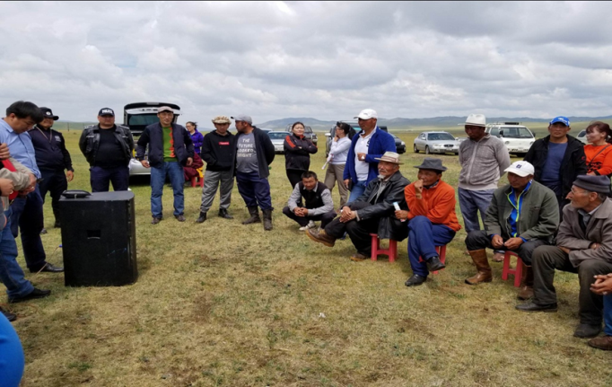
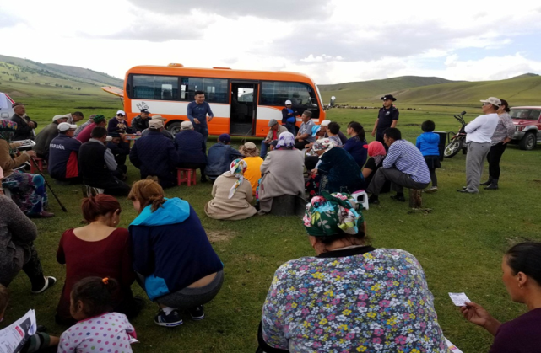
Мөн 2 дугаар багт 2018 оны 06 сарын 15-ны өдөр “Нээлттэй хаалга”-ны өдөрлөгийн үйл ажиллаанд оролцож малчидад Цагдаагийн хэсгийн мөрдөн байцаагч Д.Баярмагнай Малын хулгайн гэмт хэргээс урьдчилан сэргийлэх талаар мэдээлэл хийж “Малын хулгайгаан гэмт хэргээс урьдчилан сэргийлье” тараах материалыг иргэдэд гарын авлага болгон тараалаа.
5.2. Хууль бус ан агнуур болон мод бэлтгэл, химийн бодисын хэрэглээ, ашигт малтмал хайх ашиглахад хамтарсан хяналт шалтгалт хийх, урьдчилан сэргийлэх ажлыг зохион байгуулах
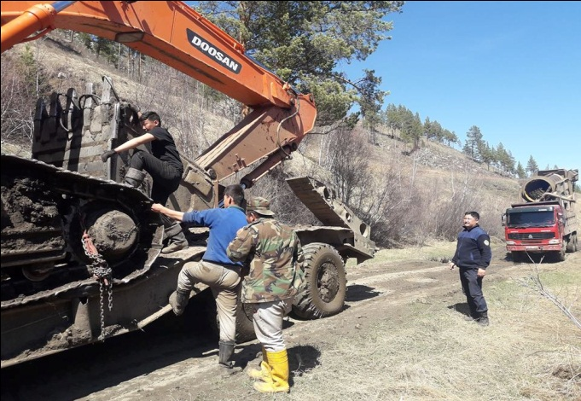
Байгаль орчны журмын эсрэг гэмт хэргийг таслан зогсоох, урьдчилан сэргийлэх үүднээс аймгийн засаг даргын захирамжаар хөрөнгө шийдвэрлэж Шарын голын цагдаагийн тасаг, Хонгор сумын ЗДТГазар, Хонгор сумын Цагдаагийн хэсгийн бүрэлдэхүүн хууль бусаар ашигт малтмал олборлож байгаа иргэдэд эрүүгийн хэрэг үүсгэн, техник тоног төхөөрөмжийг албадан буулгах арга хэмжээ авч байна. Мөн Шарын голын Цагдаагийн хэсэг Хонгор сумын ЗДТГазар хамтран 2018.06.20-ны өдөр хүртэл байнгын ажиллагаатай пост байгуулан ажиллаж байна.
Дархан-Уул аймгийн Хонгор сумын гэмт хэргээс урьдчилан сэргийлэх зөвлөлийн 2018 оны ажлын төлөвлөгөөнд тусгагдсны дагуу ИТХ-ын дарга, засаг даргын хамтарсан удирдамжийн хүрээнд тус нутаг дэвсгэрт уул уурхайн чиглэлээр үйл ажиллагаа явлуулж байгаа аж ахуйн нэгж байгууллагад байгаль орчны хамгаалах хууль, ашигт малтмалын тухай хуулийн хэрэгжилтийг хангах, олборлолтын үйл ажиллагаа явлуулж байгаа талбайн ашиглалт хамгаалалт, төлбөр ноогдуулалт, газрын гэрээ гэрчилгээ олгох сунгах, зөрчил дутагдлыг шалгах, газрын кадастрын зураглалыг мэдээллийн санд бүртгүүлэх зорилгоор 2018.05.28-ны өдрөөс 2018.05.31-ны өдөр хүртэл хяналт шалгалтыг ИТХ-ын дарга Н.Ганбаатар, Засаг дарга Т.Атархишиг, Засаг даргын орлогч Б.Лхагвасүрэн, БОХУБайцаагч Д.Батхишиг, Татварынг улсын байцаагч Г.Дарханбаяр, цагдаагийн хэсгийн төлөөлөгч Д.Баярмагнай, газрын даамал Ц.Базарсад нарын бүрэлдэхүүнтэй хяналт шалгалтыг хийж гүйцэтгэв.
2018 оны 05-р сарын 29-ны өдөр Дархан-Уул аймгийн Хонгор сумын 2-р багийн нутаг Бичиг хад болон Бага ноён гэх газруудаар хяналт шалгалт зохих зөвшөөрөл, холбогдох бичиг баримтгүй үйл ажиллагаа явуулж байсан Дэвжих ногоон монгол ХХК, Төгс байгаль ХХК компаний үйл ажиллагааг зогсоож дизель станц, 2 тээврийн хэрэгслийг Шарын голын цагдаагийн тасгийн журмын хашаанд саатуулж, хэргийн материал үүсгэн цагдаагийн байгууллагад шилжүүлсэн.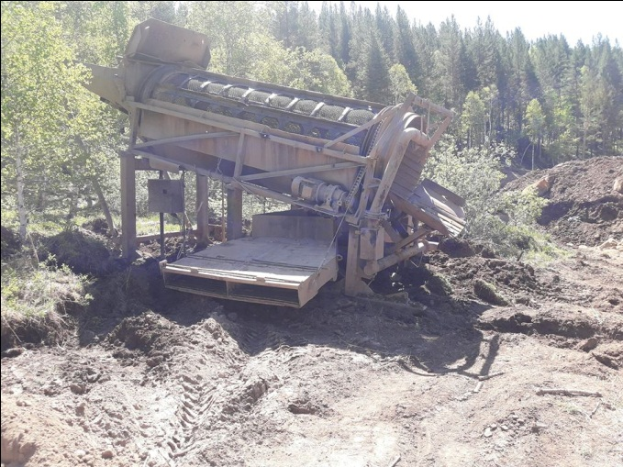 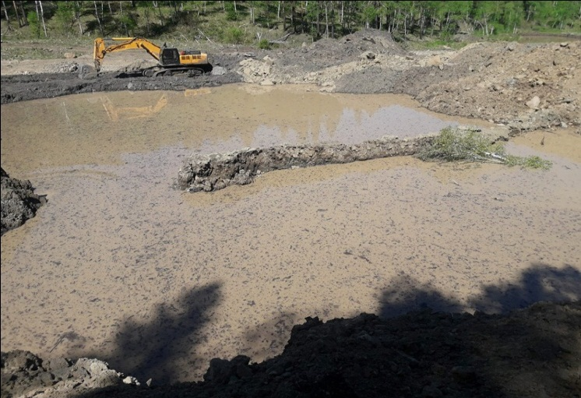
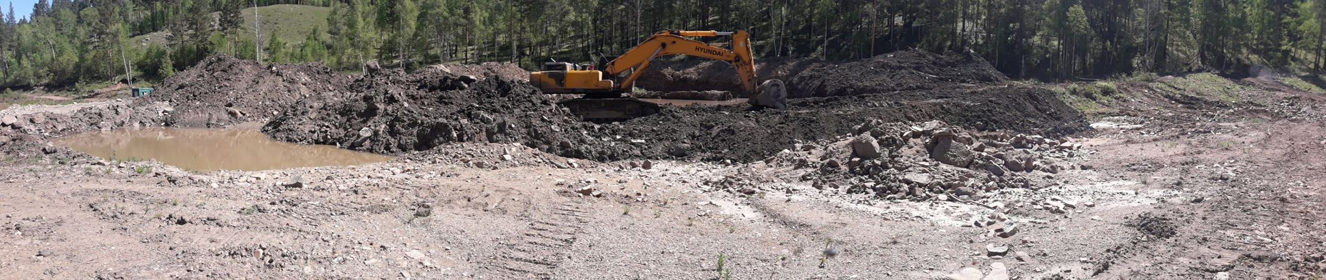
Бухтын даваа болон хүйтний даваа, могойн зоогоор зөвшөөрөлгүй нэвтрэхийг завдсан 4 экскаватор ачсан тээврийн хэрэгслийг саатуулж бичиг баримтуудыг нь хураан авч буцаан, 1 техникийг шарын гол сумын цагдаагийн тасагт саатуулсан.
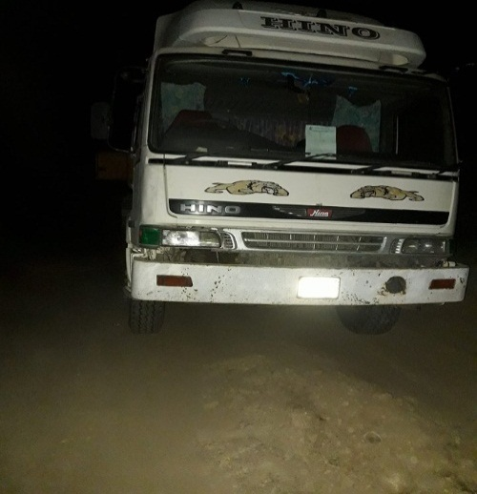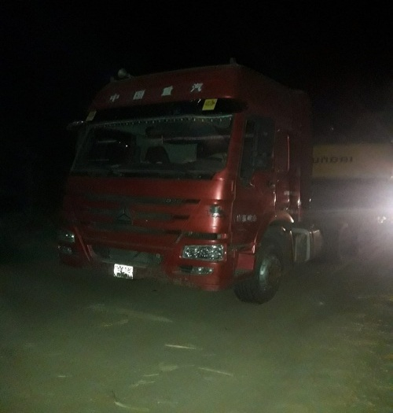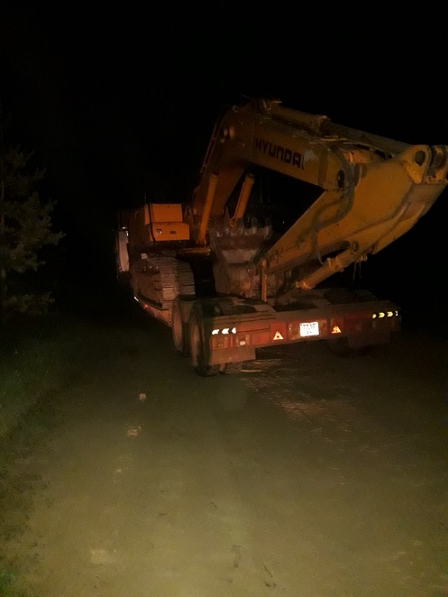
2018 оны 05-р сарын 30-31-ны өдөр уул уурхайн үйл ажиллагаа явуулж буй 5 аж ахуйн нэгж байгууллагуудаар хяналт шалгалт зохион байгуулав.
№ | Аж ахуйн нэгж, байгууллага | Эрсдлийн үнэлгээ | Илэрсэн зөрчил | Авсан арга хэмжээ
1 | Уулсноён ХХК | Дунд эрсдэлтэй | Усны дүгнэлт гараагүй хүлээгдэж байгаа. | Хугацаатай зөвлөмж хүргүүлсэн.
2 | Газар хэвлий ХХК | 2018.07-р сард шалгалтанд хамрагдана.
3 | Монзол ХХК | Үйл ажиллагаа эхлээгүй байгаа. 2018.07-р сард шалгалтанд хамрагдана.
4 | Жел Гор ХХК | Үйл ажиллагаа эхлээгүй байгаа. 2018.07-р сард шалгалтанд хамрагдана
5 | Рич Могол ХХК | Их эрсдэлтэй | Холбогдох бичиг баримт БОАЖЯ, АМГТГазраас хүлээгдэж байгаа. Усны дүгнэлт гараагүй үйл ажиллагаа явуулсан. | 3 экскаватор, 2 угаах төхөөрөмжинд лац тавьж үйл ажиллагааг түр зогсоосон.
6 | Шенгчан ХХК | Үйл ажиллагаа эхлээгүй байгаа. 2018.07-р сард шалгалтанд хамрагдана
7 | Оргил Сэр ХХК | Үйл ажиллагаа эхлээгүй байсан. 2018.07-р сард шалгалтанд хамрагдана.
8 | Барилга Орд ХХК | Дунд эрсдэлтэй | Олборлолтын үйл ажиллагаа явуулж эхлээгүй байгаа. | 2018.07.01 хүртэл хугацаатай зөвлөмж өгсөн.
9 | Хааны Харгуй ХХК | - | Уурхайд байх бичиг баримт МХГазарт шалгуулахаар хүргүүлсэн байсан. | Үйл ажиллагааг түр зогсоосон. 2018.07-р сард шалгалтанд хамрагдана.
10 | Хөөсгөл ХХК | - | Холбогдох бичиг баримт БОАЖЯ, АМГТГазраас хүлээгдэж байгаа. Үйл ажиллагаа эхлээгүй байгаа. | Хугацаатай зөвлөмж өгсөн.
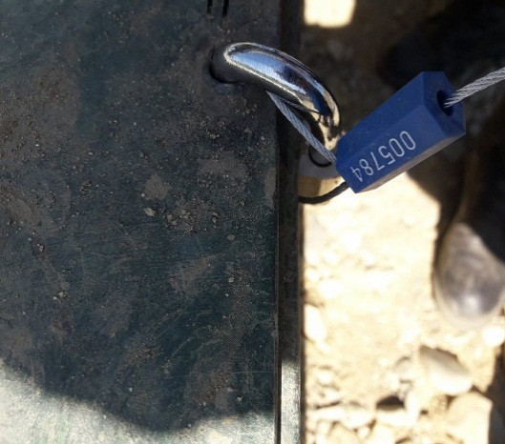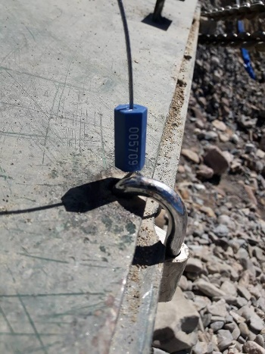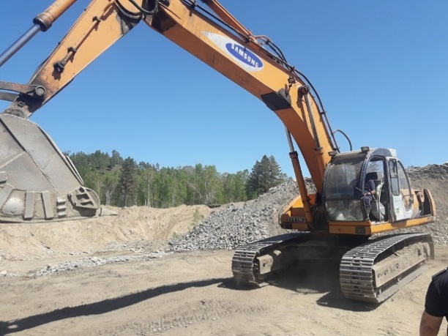

Мэргэжлийн Хяналтын Ерөнхий газарт Хонгор суманд хууль бус мод бэлтгэл явуулж байна гэсэн иргэний гомдолыг сумын цагдаагийн хэсэг, СДОйн ангитай хамтран хяналт шалгалтыг зохион байгуулсан. Тэгш Цацрал ХХК-ний үйл ажиллагааг шалгахад МХЕГазрын хяналтын хуудсаар 38,9 хувь дунд эрсдэлтэй үнэлэгдэж, нийт 145 метр куб мод бэлтгэлийн эрхийн бичиг авснаас 135,2 метр куб мод бэлтгэсэн байдалтай, зөрчил дутагдалгүй ажиллаж байна.
5.3. Ой хээрийн түймрээс урьдчилан сэргийлэх морин эргүүл, нөхөрлөлүүдийн пост ажиллуулах
Ой, хээрийн түймрийн хаврын хуурайшилтын улирал эхэлж байгаатай холбогдуулан аймгийн ОБГ, БОАЖГ, МХГ, Сум дундын ангитай хамтран Ойн санг гэрээгээр эзэмшигч 51 нөхөрлөлийн гишүүдэд “Ой хээрийн түймрээс урьдчилан сэргийлэх, ойн санг хариуцан хамгаалах” талаар сургалт, видео хичээл, багаар ажиллах дадлага зэрэг сургалтыг зохион байгуулж гарын авлагаар хангаж ажиллалаа.
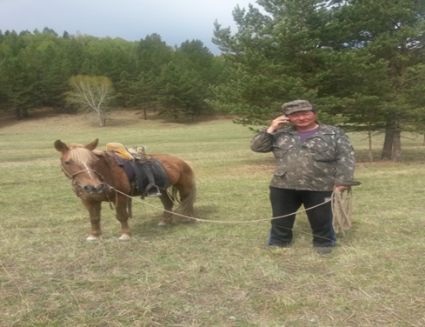
Аймгийн БОАЖГазар, Хөдөлмөр, халамж үйлчилгээний газартай хамтран Эко-морин эргүүл-2018 /төсөл/ хэрэгжүүлэн аймгийн хэмжээнд нийт 25 эко морин эргүүл томилон гэрээний дагуу цалинжуулж Онцгой байдлын газарт мэдээ бүртгэлийг 7037101 тоот утсанд 24 цагаар хүлээн авч ажиллалаа.
Хаврын хуурайшилтын үед ойн нөхөрлөлүүдийг хариуцаж байгаа нутаг дэвсгэрийн ойролцоох нөхөрлөлүүдтэй хамтран эргүүлд гаргалаа.
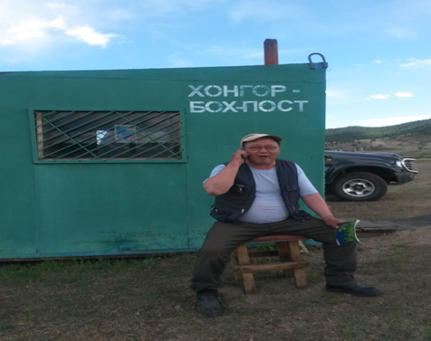
Байгаль хамгаалагчдын хариуцсан газарт байгаа нөхөрлөлүүд нэгдэн нэг нөхөрлөл 8-10 хоногоор ээлжлэн өөрсдийн путек болон байгаль хамгаалагчдын постонд байрлаж хуваарийн дагуу хаврын улиралд 2018 оны 4-р сарын 01-ны өдрөөс 6-р сарын 10-ны өдөр хүртэл хийхээр эргүүлийн хуваарийг гаргаж нөхөрлөлүүд хуваарийн дагуу эргүүлд гарсан байна.
Эргүүлийг 1, 2, 3 дугаар багийн нутаг болох Хүйтэний гол, Мухарын гол, Аргалын гарам, Зулзагын гол, Санжинт, Бухатын даваа, Хараа гол гэсэн 7 чиглэлд гарч эргүүл шалгалтыг хийж гүйцэтгэсэн байна.
Ой, хээрийн түймрээс урьдчилан сэргийлэх ухуулга сургалт, сурталчилгааны ажлыг 2 удаа зохион байгуулан ажиллалаа.
Зургаа: Ахуйн болон зам, тээврийн осолоос урьдчилан сэргийлэх чиглэлээр
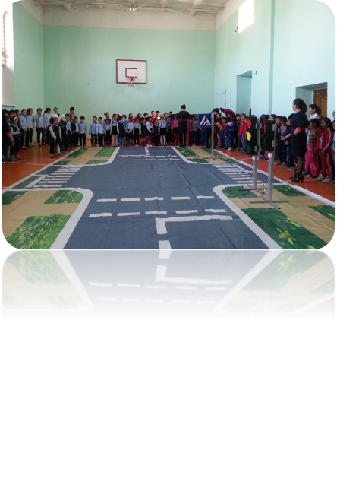
6.1. Бага насны хүүхдүүдийг зам тээврийн осол, хэргээс урьдчилан сэргийлэх, замын хөдөлгөөний дүрмийн мэдлэг олгох зорилгоор “Ногоон гэрэл цагаан шугам” тэмцээнүүдийг зохион байгуулах
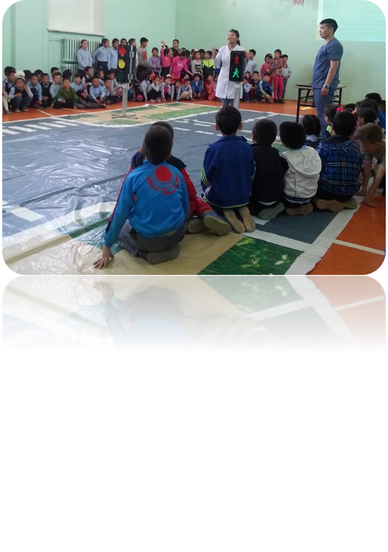
Ногоон гэрэл-Цагаан шугам сэдэвт хүүхэд хөгжүүлэх сарын аяны хүрээнд хүүхдийн бие бялдарыг хөгжүүлэх, хөгжмийн ая хэмнэлд тохируулан хийх чадварт суралцуулах зорилготой дасгал хөдөлгөөний наадамд 16-р цэцэрлэгийн нийт 4 бүлгийн 120 хүүхэд, 100-д эцэг эхчүүд хамрагдлаа.

Аймагт “Ногоон гэрэл-Цагаан шугам” сарын аяны хүрээнд зохион байгуулагдсан Замын хөдөлгөөний "Цагаан толгой -2018" тэмцээнд оролцож 5-р байр эзэлсэн.
Аймгийн ЗЦЕГ Сумын хүн эмнэлэг хамтран зохион явуулсан “Ногоон гэрэл, Цагаан шугам” сургалтанд бага бүлгийн ангийн сурагчид 100% хамрагдав.
6.2. Зам тээврийн осол гэмтлээс урьдчилан сэргийлэх анхааруулах самбар байрлуулах /Цайдам орчим малын хөдөлгөөн их байдаг тул мал дайрагдаж зам тээврийн осол их гардаг/
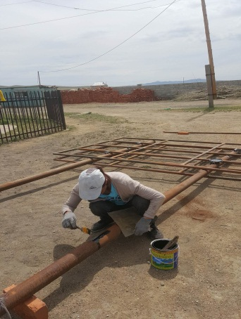
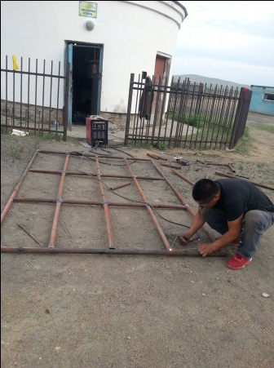
Сумын Буурал багийн Цайдам хэсэгт Олон улсын зам дагуу малтай олон суурьшсан тул мал дайрагдаж хүний амь нас, эрүүл мэнд, эд хөрөнгийн хохирол учирдаг тул энэ төрлийн осол гэмтлээс урьдчилан сэргийлэх мэдээлэл, анхааруулах самбарыг хийж байршууллаа.


6.3. School police-н үйл ажиллагааг идэвхжүүлнэ.
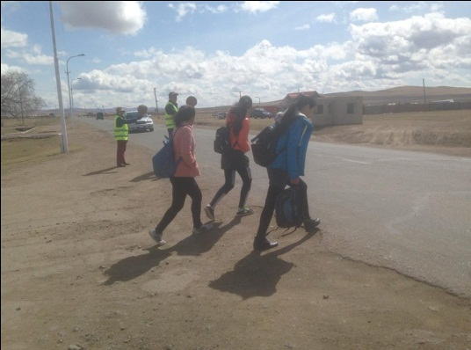
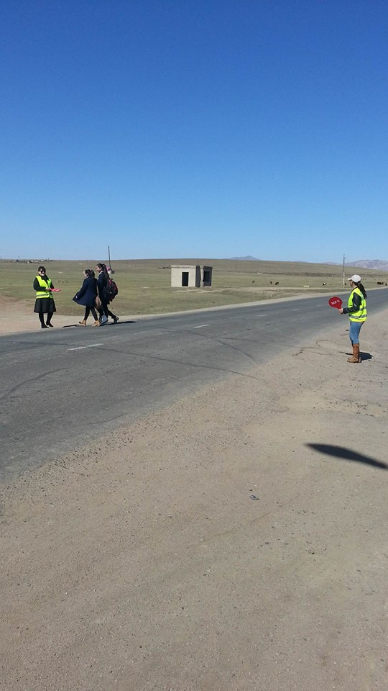
Ерөнхий боловсролын сургуулийн орчинд эргүүлийн үүрэг гүйцэтгэж байгаа “Сургуулийн цагтаа” эргүүлийн үйл ажиллагааны хяналтыг сайжруулах зорилгоор сар бүр “School police” эргүүлийн хуваарь гаргаж хуваарийн дагуу өдөрт 4 эцэг эх, сургуулийн замын гарцанд, мөн сургуулийн ойр орчимд эргүүл жижүүрийн үүрэг гүйцэтгэж тэмдэглэл хөтлөн ажиллаж байна. Энэ хичээлийн жилд 420 эцэг эх уг үйл ажиллагаанд хамрагдаж байна.
6.4. Ахуйн осол гэмтлээс урьдчилан сэргийлэх, анхны тусламж үзүүлэх талаар сургалт зохион байгуулах
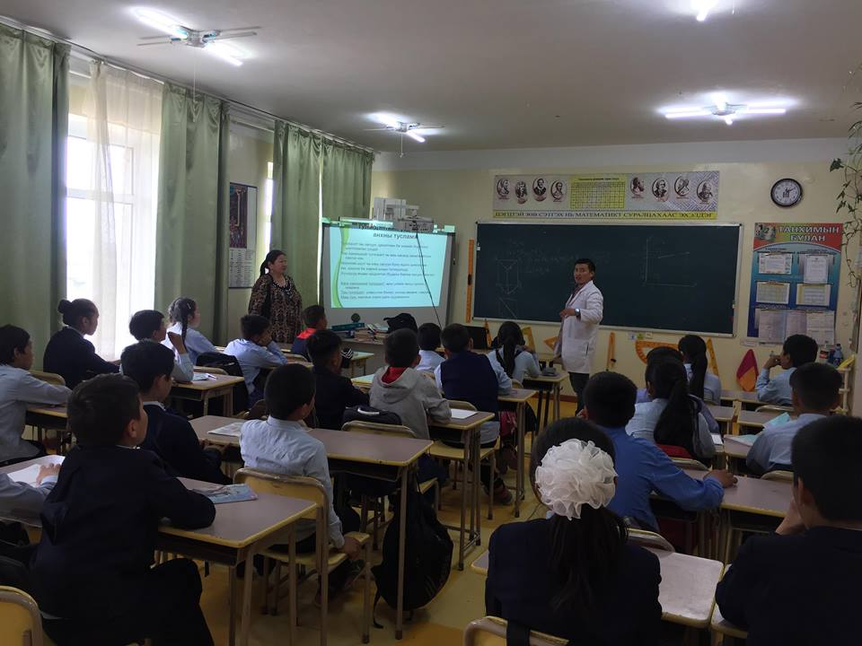
Ахуйн осол гэмтлээс сэргийлсэн сургалтыг сумын эрүүл мэндийн төвтэй хамтран 14 дүгээр сургуулийн 6-р ангийн 29 сурагчдад хийлээ.
Мөн зам тээврийн осол гэмтэл, хөлдөлт, түлэгдэлтийн талаар 64 иргэнд сургалт зохион байгууллж гарын авлага тараалаа.
6.5. Камержуулалтыг сайжруулах, замын тэмдэг, тэмдэглэгээ хийх /Сумын төв хаалганы орчим/

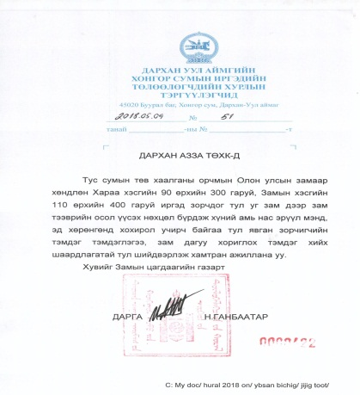
Тус сумын төв хаалганы орчим Зам, Хараа хэсгийн иргэд олон улсын зам хөндлөн зорчдог бөгөөд зам тээврийн осол гардаг тул холбогдох Дархан-АЗЗА ХХК, Авто тээврийн газарт тус газарт замын тэмдэг, тэмдэглэгээ хийж өгөх хүсэлтийг хүргүүлээд байна.

6.6. Зам тээврийн осол гэмтлээс урьдчилан сэргийлэх хяналт шалгалт хийх
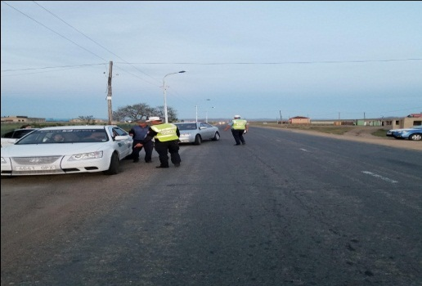
Замын хөдөлгөөний аюулгүй байдал хангах чиглэлээр олон улсын зам дагуу авто тээврийн осол гарч болзошгүй Хустайн даваа, Цайдам, Хонгор сумын төв, Салхит 3 дугаар багийн төвд тогтосон цагт тээврийн хэрэгсэлд үзлэг шалгалт хийж бэлэн бус торгуулийн машинаар зөрчилтэй тээврийн хэрэгсэл жолоодож явсан 89 жолоочид 1.930.000 төгрөгийн торгууль ноогдуулж анхаарууллага, зөвлөмж өгч, архи согтууруулах ундаа хэрэглэсэн үедээ тээврийн хэрэгсэл жолоодож явсан 4 иргэнийг замын цагдаагийн тасагт хүлээлгэн өгсөн.
Долоо: Бусад тодорхой төрлийн гэмт хэргээс урьдчилан сэргийлэх чиглэлээр
7.1. Хорихоос суллагдсан иргэдийг нийгэмшүүлэхэд туслалцаа үзүүлэх мөн хорихоос өөр төрлийн хуулийн хэрэгжилтийг хангахад дэмжлэг үзүүлэх
Хорихоос суллагдсан болон шүүхээс ял хойшлуулсан, хорих ялыг тэнссэн 14 ялтанд хяналт тавьж ажиллаж байна. 2018 онд хугацаа дууссан 12 ялтны захиргааны хяналтын хугацааг зогсоож, хяналтын хувийн хэргийг прокурорт шилжүүлэн ажилласан. Мөн өршөөл үзүүлэх тухай хуулийн дагуу хорихоос суллагдсан 7 иргэнд хяналт тавьж ажиллаж байна.
7.2. Золбин нохойнд уруулж хүүхэд, иргэдийг гэмтэж, бэртэхээс урьдчилан сэргийлж нохой устгах ажлыг зохион байгуулах

Сумын ЗДТГ-аас Улаанбаатар хотын НААҮГазарт хүсэлт тавьж мэргэжлийн буудагчаар 2018 онд 1 удаа золбин нохой устгалын ажлыг зохион байгуулж 50 золбин нохой устгаж уг ажилд сумын Засаг даргын нөөц сангаас 600,0 мянган төгрөг зарцуулсан байна.

ТАЙЛАН
ХЯНАСАН: СГХУСАЗЗөвлөлийн дарга Н.Ганбаатар

ГАРГАСАН: СГХУСАЗЗөвлөлийн зохицуулагч Б.Мөнхбаяр

ДАРХАН-УУЛ АЙМГИЙН ХОНГОР СУМЫН ГЭМТ ХЭРГЭЭС УРЬДЧИЛАН
СЭРГИЙЛЭХ АЖЛЫГ ЗОХИЦУУЛАХ САЛБАР ЗӨВЛӨЛИЙН 2 ДУГААР
УЛИРАЛД ХИЙСЭН АЖЛЫН ТАЙЛАН
Малчдын зөвлөгөөн зохион байгуулж малын хулгайн гэмт хэргээс урьдчилан сэргийлэх сургалт зохион байгуулах

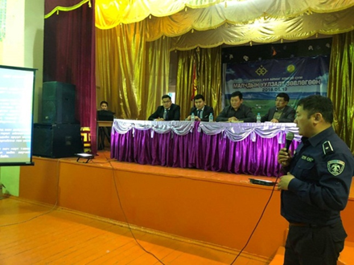
Суманд “Малчдын зөвлөгөөн” 2018 оны 04 дүгээр сарын 27 –д зохион байгуулагдаж Хонгор сумын МАА салбарын өнөөгийн байдал, Төрөөс хүнс, хөдөө аж ахуйн талаар баримтлах бодлого, мал эрчимжүүлэх чиглэлээр авч буй арга хэмжээний талаар, Монгол Улсад ажлын байр нэмэгдүүлэх хувийн хэвшлийн оролцоотойгоор мал аж ахуйн гаралтай бүтээгдэхүүн болон хүнсний ногооны үйлдвэрлэлийн нэмүү өртгийн сүлжээг хөгжүүлэх, Малын удмын сангийн үндэсний төвийн үйл ажиллагааны талаар мэдээлэл хийж, малчдын сонирхсон асуултад хариулж, малаа эрчимжүүлж, бэлчээрийн даацад тохируулах, малчдын орлогыг нэмэгдүүлэх, малын тэжээлийн ургамал тариалах чиглэлээр уриалга гаргалаа.
Мөн сумын гэмт хэргээс урьдчилан сэргийлэх ажлыг зохицуулах зөвлөл, Аймгийн Цагдаагийн газрын Малын хулгайтай тэмцэх хэлтэстэй хамтран Малын хулгайн гэмт хэргээс урьдчилан сэргийлэх чиглэлээр сургалт хийж малчдад “Малын хулгайн гэмт хэргээс урьдчилан сэргийлцгээе” гарын авлага тараалаа.
Сумын цагдаа цагдаагийн дэд ахлагч Ж.Эрдэнэжаргал, Э.Тайванбаатар олон нийтийн цагдаа Б.Тамирбат нар Шийрийн бригад, Төмөр толгой,5,6 бригад, Хустайн даваа, Сонинхангай чиглэлд 8 удаагийн эргүүлийг шөнийн цагаар хийж сумаас гадгаш явж байгаа мал махан бүтээгдэхүүнд хяналт тавьж бүртгэлийн дэвтэрт тэмдэглэн зурагжуулан гарал үүслийн гэрчилгээнд хяналт тавин ажиллаа.
Хүүхэд гэр бүл хүчирхийлэлтэй тэмцэх зорилгоор сумын эцэг эхчүүдийн дунд хууль сурталчилах зөвлөгөөн зохион байгуулах

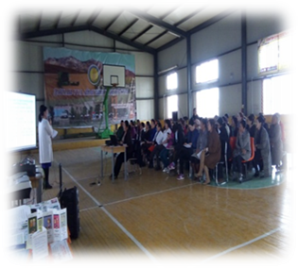
Аймгийн Гэр бүл, хүүхэд, залуучуудын хөгжлийн газар, Хонгор сумын ЗДТГ, 16-р цэцэрлэг, Эрүүл мэндийн төв, цагдаагийн хэсэг хамтран “Гэр бүл – хүмүүжлийн анхдагч орчин” эцэг эхчүүдийн зөвлөгөөнийг зохион байгуулж 70 эцэг эхчүүд оролцсон. Зөвлөгөөний үеэр зөрчлийн тухай хууль, гэр бүлийн хүчирхийлэлтэй тэмцэх тухай хуулийн эмхтгэл 60 ш, эцэг эхчүүдэд зориулсан 6 төрлийн тараах материал 250 ш тараасан. Энэ үеэр 16-р цэцэрлэгийн ахлах бүлэг, бэлтгэл бүлгийн хүүхдүүд эцэг эхчүүддээ зориулж мэндчилгээ дэвшүүллээ. Гэр бүл хүүхэд, залуучуудын хөгжлийн газраас 46000 төгрөгийн санхүүжилт хийгдсэн.
Архидан согтуурахтай тэмцэх чиглэлээр хяналт шалгалт хийх
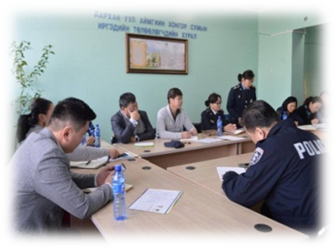
Гэр бүл хүүхэд залуучуудын хөгжлийн газар, Цагдаагийн ерөнхий газар, Мэргэжлийн хяналтын ерөнхий газраас зохион байгуулсан "Хуулиа мөрдье 21" сарын аяны хүрээнд сумын хэмжээнд архи худалдан борлуулдаг ААНБ-ийн үйл ажиллагаанд хяналт шалгалт хийж зурагт хуудас нааж, “Хонгор сум Буурал” цахим сүлжээгээр сурталчилж, холбогдох хууль тогтоомжийн талаар зөвлөмж өгч, "Хуулиа мөрдье 21", "Сэрэмжилье нэгдье" хэлэлцүүлэг, Зөрчлийн тухай хууль, Архидан согтууруулахтай тэмцэх тухай хуулийн талаар өсвөр үе, залуучууд, сумын хамтарсан багийн гишүүдэд сургалт зохион байгууллаа.
Сумын цагдаагийн хэсэг ГБЗХГазар хамтран архины хамааралтай 15 иргэнд архины хэрэглээ, зөрчлийн хуулиар сургалт явуулсан.
Аймгийн засаг даргын захирамжаар сар бүрийн 17 ны өдөр согтууруулах ундаагаар үйлчилгээ үзүүлдэг 9 аж ахуйн нэгж байгууллагад зөвлөмж өгч, үйл ажиллагаанд нь хяналт тавьж ажиллаж байна.
Аймгийн ИТХ-ын 2018 оны 10/04 дүгээр тогтоолоор батлагдсан “Дархан-Уул аймгийн нутаг дэвсгэрт согтууруулах ундаа худалдах, түүгээр үйлчлэх тусгай зөвшөөрөл олгох журам” болон 2018.05.25-ны өдөр хийгдэх хяналт шалгалтын удирдамж, хуваарийг архи согтууруулах ундаа худалдан борлуулдан 15 хүнсний дэлгүүрт хүргүүлсэн.
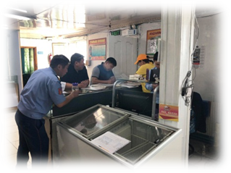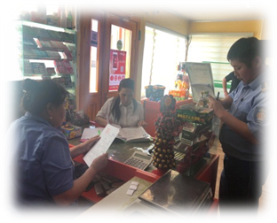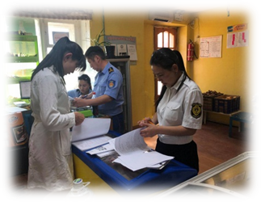
Согтууруулах ундаа худалдан борлуулдаг нийт 16 хүнсний дэлгүүрээс 15 Аймгийн Засаг даргын 2018 оны 01-А/167 дугаар захирамжаар байгуулагдсан ажлын хэсгийн гүйцэтгэсэн “Аймгийн нутаг дэвсгэрт согтууруулах ундаа худалдах, түүгээр үйлчлэх зөвшөөрөлтэй болон зөвшөөрөл авахаар хүсэлт гаргасан аж ахуйн нэгж, байгууллагуудын үйл ажиллагаанд аттестатилал”-ын шалгалтанд 14 байгууллага аймгийн ИТХ-ын 2018.02.28-ны өдрийн ээлжит бус 10-р хуралдааны 10/04 тогтоолоор баталсан журмын 3.1. дүгээр зүйлд заагдсан тавигдах шаардлагыг бүрэн хангаагүй тул Захиргааны ерөнхий хуулийн 27 дугаар зүйлд заасны дагуу мэдэгдэл хүргүүлж ажилласан.
Зам тээврийн осол гэмтлээс урьдчилан сэргийлэх анхааруулах самбар байрлуулах /Цайдам орчим малын хөдөлгөөн их байдаг тул мал дайрагдаж зам тээврийн осол их гардаг/
Сумын Буурал багийн Цайдам хэсэгт Олон улсын зам дагуу малтай олон суурьшсан тул мал дайрагдаж хүний амь нас, эрүүл мэнд, эд хөрөнгийн хохирол учирдаг тул энэ төрлийн осол гэмтлээс урьдчилан сэргийлэх мэдээлэл, анхааруулах самбарыг хийж байршууллаа.
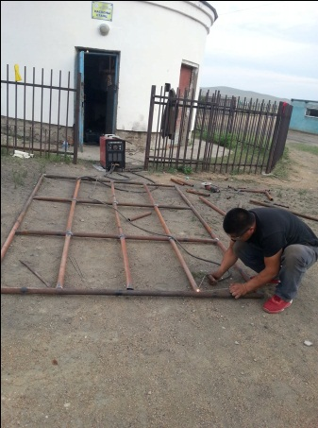

Байгаль орчны гэмт хэргээс урьдчилан сэргийлж уул уурхайн аж ахуйн нэгжүүдэд хяналт, шалгалт хийх
Дархан-Уул аймгийн Хонгор сумын гэмт хэргээс урьдчилан сэргийлэх зөвлөлийн 2018 оны ажлын төлөвлөгөөнд тусгагдсны дагуу ИТХ-ын дарга, засаг даргын хамтарсан удирдамжийн хүрээнд тус нутаг дэвсгэрт уул уурхайн чиглэлээр үйл ажиллагаа явлуулж байгаа аж ахуйн нэгж байгууллагад байгаль орчны хамгаалах хууль, ашигт малтмалын тухай хуулийн хэрэгжилтийг хангах, олборлолтын үйл ажиллагаа явлуулж байгаа талбайн ашиглалт хамгаалалт, төлбөр ноогдуулалт, газрын гэрээ гэрчилгээ олгох сунгах, зөрчил дутагдлыг шалгах, газрын кадастрын зураглалыг мэдээллийн санд бүртгүүлэх зорилгоор 2018.05.28-ны өдрөөс 2018.05.31-ны өдөр хүртэл хяналт шалгалтыг ИТХ-ын дарга Н.Ганбаатар, Засаг дарга Т.Атархишиг, Засаг даргын орлогч Б.Лхагвасүрэн, БОХУБайцаагч Д.Батхишиг, Татварынг улсын байцаагч Г.Дарханбаяр, цагдаагийн хэсгийн төлөөлөгч Д.Баярмагнай, газрын даамал Ц.Базарсад нарын бүрэлдэхүүнтэй хяналт шалгалтыг хийж гүйцэтгэв.
2018 оны 05-р сарын 29-ны өдөр Дархан-Уул аймгийн Хонгор сумын 2-р багийн нутаг Бичиг хад болон Бага ноён гэх газруудаар хяналт шалгалт зохих зөвшөөрөл, холбогдох бичиг баримтгүй үйл ажиллагаа явуулж байсан Дэвжих ногоон монгол ХХК, Төгс байгаль ХХК компаний үйл ажиллагааг зогсоож дизель станц, 2 тээврийн хэрэгслийг Шарын голын цагдаагийн тасгийн журмын хашаанд саатуулж, хэргийн материал үүсгэн цагдаагийн байгууллагад шилжүүлсэн. 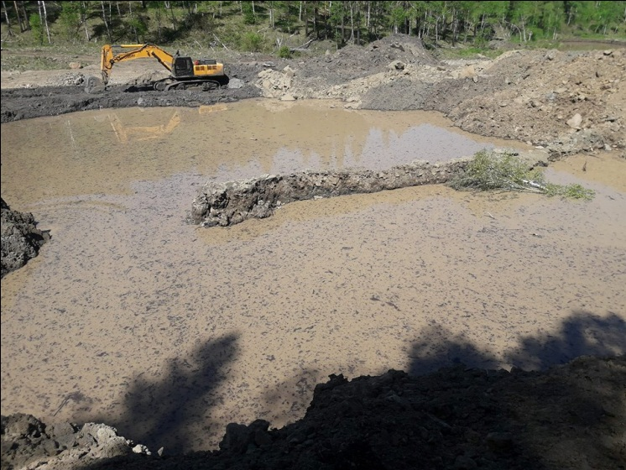
Бухтын даваа болон хүйтний даваа, могойн зоогоор зөвшөөрөлгүй нэвтрэхийг завдсан 4 экскаватор ачсан тээврийн хэрэгслийг саатуулж бичиг баримтуудыг нь хураан авч буцаан, 1 техникийг шарын гол сумын цагдаагийн тасагт саатуулсан.
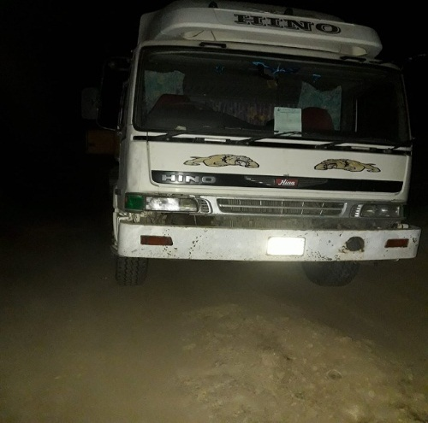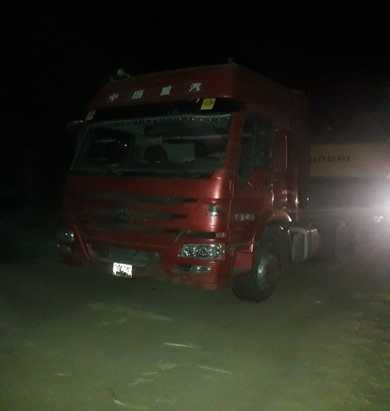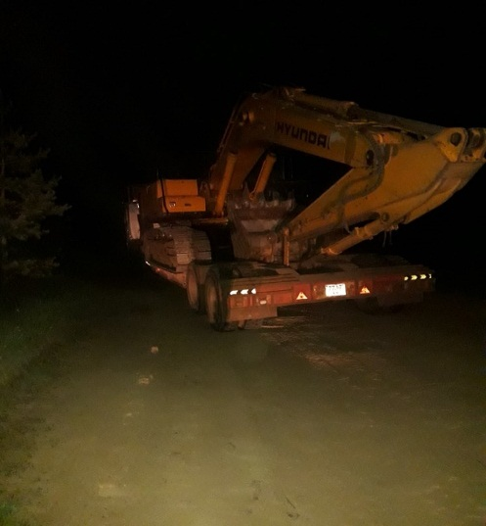
2018 оны 05-р сарын 30-31-ны өдөр уул уурхайн үйл ажиллагаа явуулж буй 5 аж ахуйн нэгж байгууллагуудаар хяналт шалгалт зохион байгуулав.
№ | Аж ахуйн нэгж, байгууллага | Эрсдлийн үнэлгээ | Илэрсэн зөрчил | Авсан арга хэмжээ
1 | Уулс ноён ХХК | Дунд эрсдэлтэй | Усны дүгнэлт гараагүй хүлээгдэж байгаа. | Хугацаатай зөвлөмж хүргүүлсэн.
2 | Газар хэвлий ХХК | 2018.07-р сард шалгалтанд хамрагдана.
3 | Монзол ХХК | Үйл ажиллагаа эхлээгүй байгаа. 2018.07-р сард шалгалтанд хамрагдана.
4 | Жел Гор ХХК | Үйл ажиллагаа эхлээгүй байгаа. 2018.07-р сард шалгалтанд хамрагдана
5 | Рич Могол ХХК | Их эрсдэлтэй | Холбогдох бичиг баримт БОАЖЯ, АМГТГазраас хүлээгдэж байгаа. Усны дүгнэлт гараагүй үйл ажиллагаа явуулсан. | 3 экскаватор, 2 угаах төхөөрөмжинд лац тавьж үйл ажиллагааг түр зогсоосон.
6 | Шенгчан ХХК | Үйл ажиллагаа эхлээгүй байгаа. 2018.07-р сард шалгалтанд хамрагдана
7 | Оргил Сэр ХХК | Үйл ажиллагаа эхлээгүй байсан. 2018.07-р сард шалгалтанд хамрагдана.
8 | Барилга Орд ХХК | Дунд эрсдэлтэй | Олборлолтын үйл ажиллагаа явуулж эхлээгүй байгаа. | 2018.07.01 хүртэл хугацаатай зөвлөмж өгсөн.
9 | Хааны Харгуй ХХК | - | Уурхайд байх бичиг баримт МХГазарт шалгуулахаар хүргүүлсэн байсан. | Үйл ажиллагааг түр зогсоосон. 2018.07-р сард шалгалтанд хамрагдана.
10 | Хөөсгөл ХХК | - | Холбогдох бичиг баримт БОАЖЯ, АМГТГазраас хүлээгдэж байгаа. Үйл ажиллагаа эхлээгүй байгаа. | Хугацаатай зөвлөмж өгсөн.

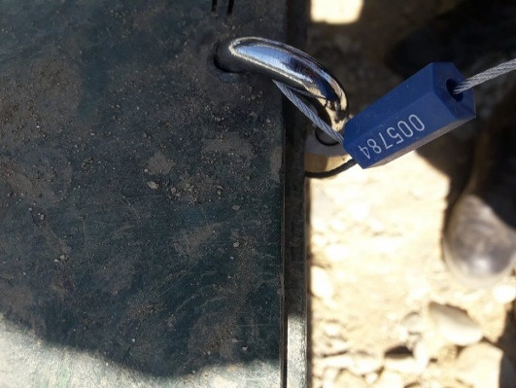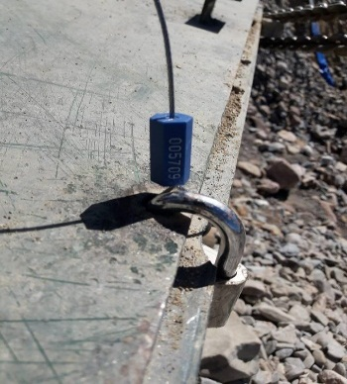

Хяналт шалгалтын дүгнэлт:
1.Ашиглалтын тусгай зөвшөөрөлтэй аж ахуйн нэгж байгууллагуудын уулын ажлын төлөвлөгөө, усны дүгнэлт, нарийвчилсан үнэлгээ гэх мэт бичиг баримтууд төрийн захиргааны байгууллагаас цаг тухайдаа гарахгүй хүндрэл үүсгэж байна. Бичиг баримт гараагүй байхад байгууллагууд олборлолтын үйл ажиллагаа явуулж хууль зөрчих эрсдлүүд үүсэж байна.
2.Ашиглалтын тусгай зөвшөөрөлтэй компаниудын ихэнх нь газрын гэрээ гэрчилгээ байхгүй байгаа нь газрын төлбөр төлөхгүй үйл ажиллагаа явуулах эрсдэл үүсч байгаа тул 2018 оны 07-р сарын 1-ны өдрөөс өмнө сумын засаг даргыг захирамж гаргуулж гэрээ гэрчилгээжүүлэх шаардлагатай байна.
3.Ашиглалтын тусгай зөвшөөрөл эзэмшигчдийн талбайд мэргэжлийн байгууллагаар цэг тэмдэгжүүлж хатуу цэг байршуулах
4.Уулын ажлын төлөвлөгөөгөөр хуучин олборлолт явуулсан талбайг техникийн нөхөн сэргээлт хийлгэж орон нутаг хүлээн авах шаардлагатай.
5.Гадаадын хөрөнгө оруулалттай байгууллагууд болон гадаад дотоодын ажилчид ажиллуулж байгаа компаниуд ажилласдынхаа бүртгэл мэдээллийг орон нутагт өгч хамтран ажиллах шаардлагатай байна.
Тайланд хийж гүйцэтгэсэн ажилтай холбогдох баримт материалыг хавсаргав.
Хуудас........
ТАЙЛАН
ХЯНАСАН: СГХУСАЗЗөвлөлийн дарга Н.Ганбаатар

ГАРГАСАН: СГХУСАЗЗөвлөлийн зохицуулагч Б.Мөнхбаяр

